obecně závazná VYHLÁŠKA města Havlíčkův Brod

**O ZÁKAZU POŽÍVÁNÍ ALKOHOLICKÝCH NÁPOJŮ NA VEŘEJNÉM PROSTRANSTVÍ**

Zastupitelstvo města Havlíčkův Brod se na svém zasedání dne 10. 6. 2024 usnesením   
č. 86/24 na základě ustanovení § 10 odst. a), § 10 písm. c) a § 84 odst. 2 písm. h) zákona   
č. 128/2000 Sb., o obcích (obecní zřízení), ve znění pozdějších předpisů, tuto obecně závaznou vyhlášku (dále jen „vyhláška“).

**Čl. 1**

**Předmět vyhlášky**

Předmětem této obecně závazné vyhlášky je zákaz požívání alkoholických nápojů‚ neboť se jedná o činnost, která by mohla narušit veřejný pořádek v obci nebo být v rozporu s dobrými mravy, ochranou bezpečnosti, zdraví a majetku.

**Čl. 2**

**Cíl vyhlášky**

Cílem vyhlášky je vytvoření opatření, která přispějí k zabezpečení veřejného pořádku ve městě jakožto stavu, který umožňuje klidné a pokojné soužití občanů a návštěvníků města a realizaci práv, zejména nedotknutelnosti osoby a jejího soukromí, ochrany majetku a ochrany zdraví.

**Čl. 3**

**Vymezení základních pojmů**

1. Konzumací alkoholických nápojů na veřejném prostranství se rozumí požívání alkoholického nápoje nebo zdržování se na veřejném prostranství s otevřenou lahví nebo jinou nádobou s alkoholickým nápojem.
2. Zjevným umožňováním konzumace alkoholických nápojů na veřejném prostranství se rozumí rozlévání alkoholických nápojů nebo výdej otevřené láhve anebo jiné nádoby s alkoholickým nápojem.

**Čl. 4**

**Zákaz požívání alkoholických nápojů na některých veřejných prostranstvích**

1. Zakazuje se konzumace alkoholických nápojů na vybraných veřejných prostranstvích[1] graficky i slovně vymezených v přílohách č. 1 až 5, které jsou nedílnou součástí této vyhlášky.
2. Zakazuje se konzumace alkoholických nápojů v okruhu 50 metrů od veřejných altánů, parkových odpočinkových přístřešků, pietních a památných míst specifikovaných v příloze č. 6, která je nedílnou součástí této vyhlášky.

**Čl. 5**

**Výjimky ze zákazu požívání alkoholických nápojů**

1. Zákaz konzumace alkoholických nápojů a zjevné umožňování konzumace alkoholických nápojů dle čl. 4 se nevztahuje:
2. na dny 31. prosince a 1. ledna kalendářního roku,
3. na restaurační zahrádky a předzahrádky, umístěných u restaurací během jejich provozu,
4. na slavnostní přípitek při konání svatebních obřadů[2].
5. Zákaz konzumace alkoholických nápojů se rovněž nevztahuje na veřejně přístupné kulturní, sportovní a společenské akce, které budou pořadatelem ohlášené městskému úřadu*.*

**Čl. 6**

**Dohled a sankce**

1. Dohled nad dodržováním povinností stanovených touto vyhláškou vykonává Městská policie Havlíčkův Brod.
2. Porušení povinností uložených touto vyhláškou se postihuje podle zvláštních právních předpisů[3].

**Čl. 4**

**Zrušující ustanovení**

Touto obecně závaznou vyhláškou se zrušuje obecně závazná vyhláška č. 1/2009 O zákazu požívání alkoholických nápojů na veřejném prostranství ze dne 30.3.2009.

**Čl. 5**

**Účinnost**

Tato obecně závazná vyhláška nabývá účinnosti patnáctým dnem po dni vyhlášení.

**Zbyněk Stejskal**, v. r.

starosta města

**Bc. Libor Honzárek**, v. r.  **Ing. Vladimír Slávka**, v. r. **Marie Rothbauerová**, v. r.

 místostarosta místostarosta místostarostka

**VYDÁVÁ MĚSTO HAVLÍČKŮV BROD**

**Příloha č. 1**

Legenda: 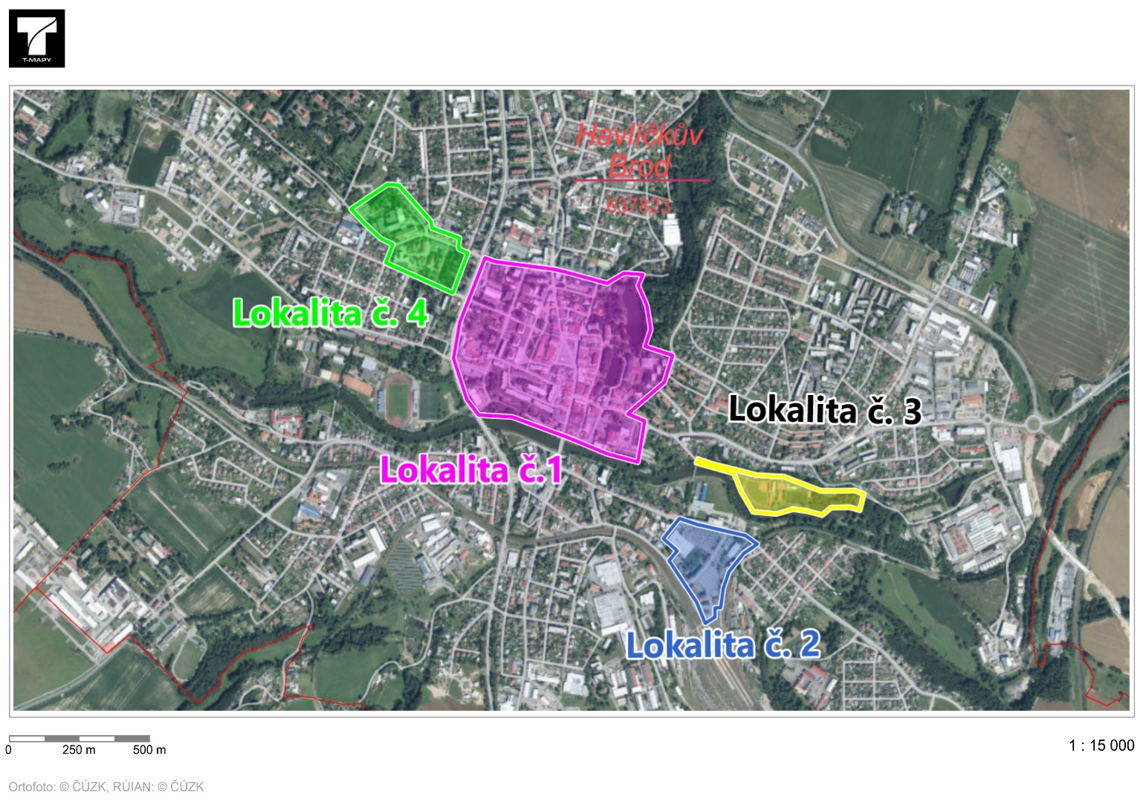

<https://gis.muhb.cz/mapa/zakladni-aplikace/?c=-666673.05%3A-1106731&z=10&lb=cuzk_of&ly=ob-ok%2Chr%2Cad%2Cul&lbo=1&lyo=&n=22e48-11b4da8275b20d1a97db4c>

Příloha č. 2

Grafické a slovní vymezení lokality č. 1 – veřejná prostranství v centru města

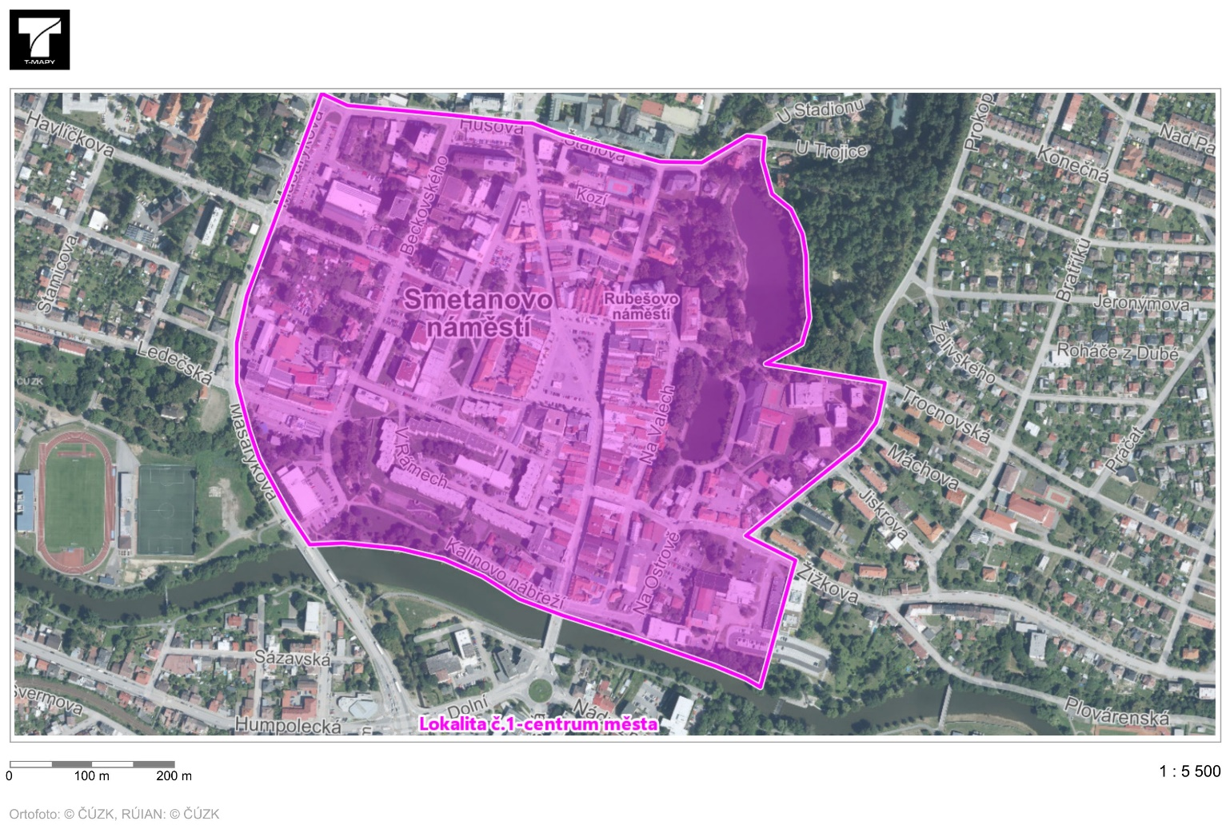

Lokalita č. 1 je vymezena ulicí Masarykova od mostu přes řeku Sázavu po křižovatku s ulicí Husova, dále ulicí Husova a Štáflova po křižovatku ulice U Trojice a dále po levém břehu rybníka Hastrman k mostku přes Cihlářský potok. Odtud po cestě (okolo školní jídelny) k ulici Prokopa Holého a po ní   
na křižovatku s ulicí Žižkova. Dále východním směrem po ulici Žižkova na hranici pozemků za Kulturním domem Ostrov, odkud se lokalita svažuje na jih k řece, kde je ohraničena pravým břehem řeky Sázavy až k výchozímu mostu u OD Billa.

Příloha č. 3

Grafické a slovní vymezení lokality č. 2 – veřejné prostranství v okolí supermarketu Kaufland a dopravního autobusového terminálu

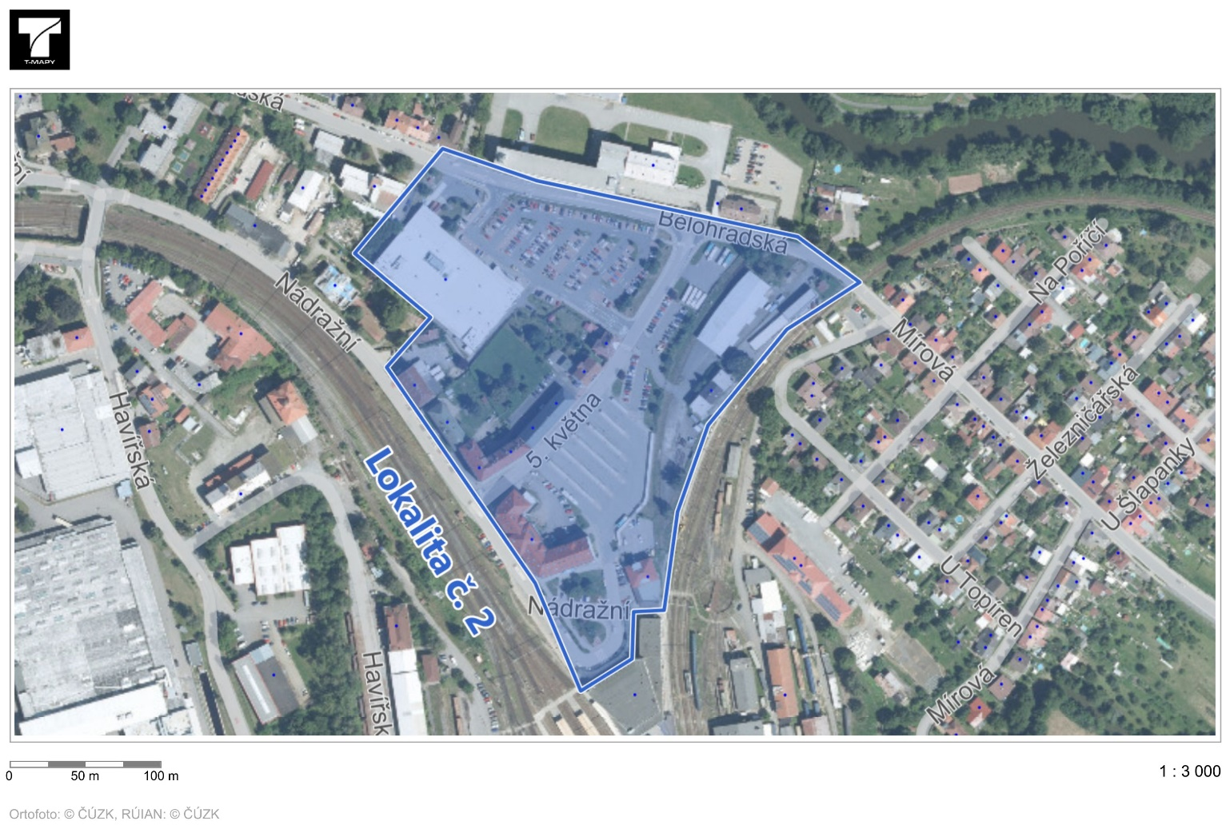

Lokalita č. 2 je ohraničena od hrany nádražní budovy ulicí Nádražní, dále přes dopravní terminál autobusového nádraží průchodem pro pěší za restaurací U Kroupů k objektu supermarketu Kaufland a po hranici jeho parkoviště kolmo na ulici Bělohradská, po ní východním směrem k železničnímu přejezdu na ulici Mírová a po pěšině zpět k nádražní budově.

Příloha č. 4

Grafické a slovní vymezení lokality č. 3 - veřejné prostranství v lokalitě Plovárenská

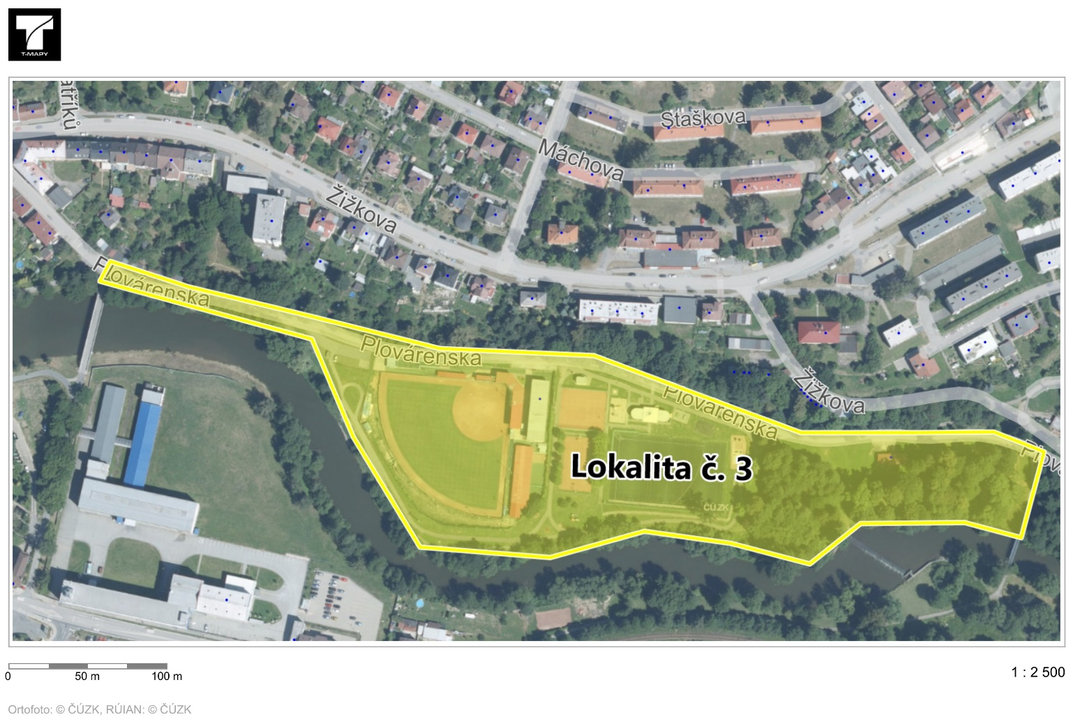

Lokalita č. 3 začíná na pravém břehu řeky Sázavy u mostu mezi areálem společnosti HARTMANN - RICO, a.s. a ulicí Plovárenskou. Odtud pokračuje po ulici Plovárenská východním směrem k lávce přes řeku Sázavu. Z jižní strany je ohraničena pravým břehem řeky Sázavy, a to až k mostu na výchozím bodu lokality.

Příloha č. 5

Grafické a slovní vymezení lokality č. 4 - veřejné prostranství u Nemocnice Havlíčkův Brod

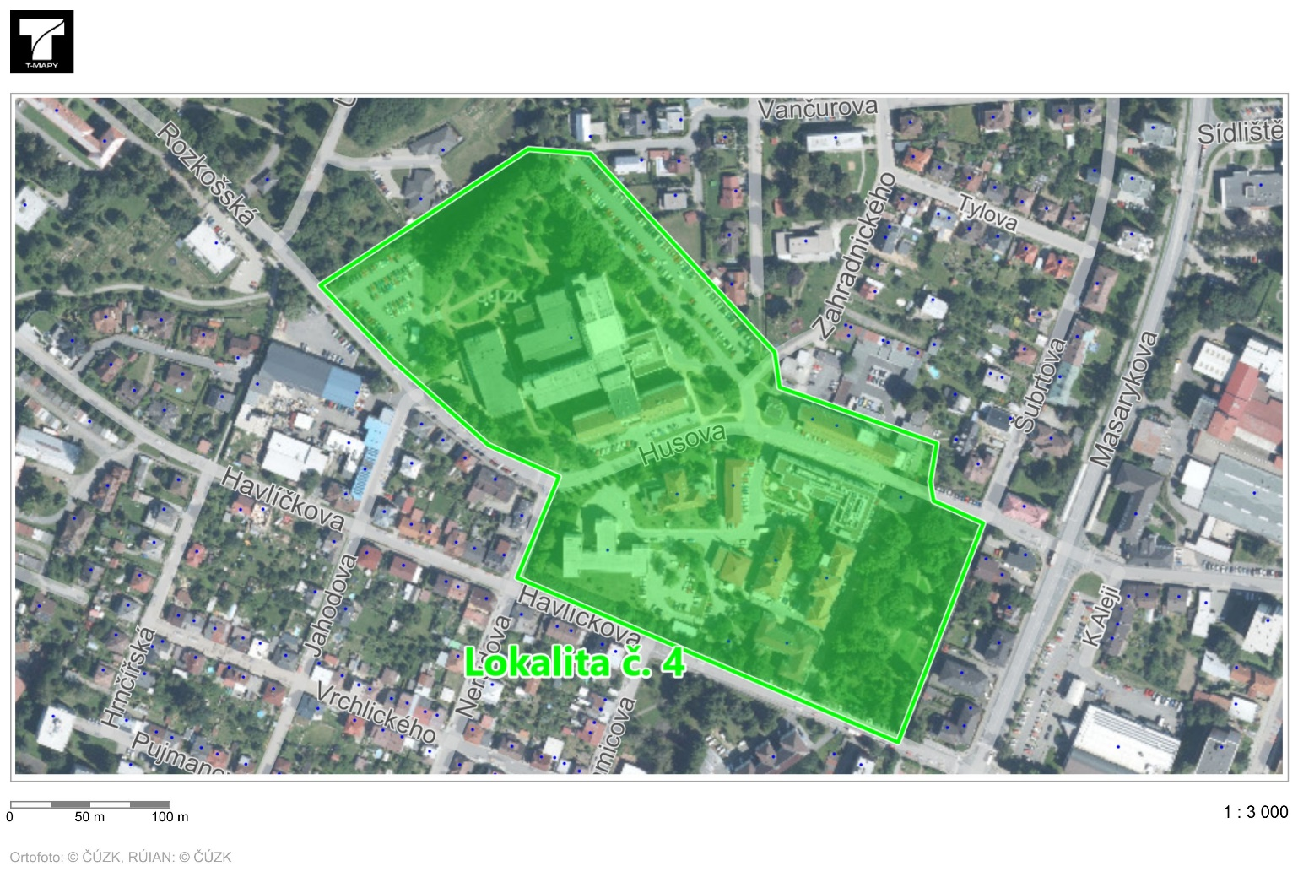

Lokalita č. 4 je ohraničena od křižovatky ulic Husova a Šubrtova cestou podél parku k ulici Havlíčkova, po ní ke křižovatce s ulicí Nerudova, Nerudovou ulicí ke křižovatce s ulicí Rozkošská a   
po ní ke vzdálenějšímu rohu parkoviště u nemocnice. Dále pokračuje po hraně parkoviště a podél oplocení severovýchodně na vzdálenější roh zatravněné plochy a po jejím okraji k parkovišti přes ulici Mahenova a podél oplocení k ulici Husova, po této ulici až k výchozí křižovatce.

Příloha č. 6

Specifikace míst určených dle čl. 4, odst 2):

Altány a odpočinková místa:

* Odpočinkové místo v parku Budoucnost u ulice Chotěbořská
* Altán v parku Budoucnost

Pietní a památná místa:

* Pomník Karla Havlíčka Borovského a památník padlým v parku Budoucnost

1. § 34 zákona č. 128/2000 Sb., o obcích (obecní zřízení), ve znění pozdějších předpisů
2. např. před budovou č.p. 57
3. zákon č. 251/2016 Sb., o některých přestupcích, ve znění pozdějších předpisů